Lunes
14
de diciembre

3° de Secundaria
Ciencias. Química

¿Cómo explico los intercambios de energía en las reacciones químicas?

Aprendizaje esperado: Explica y representa intercambios de energía en el transcurso de las reacciones químicas con base en la separación y unión de átomos involucrados.

Énfasis: Explicar y representar intercambios de energía durante las reacciones químicas con base en la separación y unión de átomos involucrados.

¿Qué vamos aprender?

¿Cómo explicas los intercambios de energía en las reacciones químicas?

“Primero, este es un mundo de energía, y después, un mundo de objetos. Si no empezamos con la premisa de que es un mundo de energía, nunca seremos capaces de percibir energía directamente.” Frase de Carlos Castañeda, antropólogo y escritor peruano.

Lee la siguiente carta que fue escrita en 1995 por María de Lourdes Moreno Muñoz, quien estudió en el CECYT núm. 13 del Instituto Politécnico Nacional.

Sin duda la redacción de esa carta te motiva a desarrollar el propósito de esta sesión: “Explicar y representar intercambios de energía durante las reacciones químicas con base en la separación y unión de átomos involucrados”.

Resuelve los cuestionamientos de este tema al revisar los ejemplos que aparecen en tu libro de texto, al reflexionar en torno a los problemas que se presentan y al resolver la actividad planteada como reto en la sesión.

¿Sabías que…? Las tormentas eléctricas son fenómenos naturales extremadamente potentes que se pueden presentar en casi cualquier parte del mundo, caracterizadas por la presencia de rayos y efectos sonoros llamados truenos; uno de ellos puede tener una potencia de cerca de 30 millones de voltios y pueden alcanzar hasta 20 000 grados Celsius.

La energía que se produce por los rayos podría abastecer de electricidad a un pueblo entero o se podrían elaborar 4 000 panes tostados.

Si un relámpago cae sobre una casa, puede viajar por la tubería y dar una descarga a quien esté en contacto con el agua, una superficie metálica, hablando por un teléfono fijo o usando algún aparato eléctrico. También pueden caer sobre los árboles.

¿Qué hacemos?

En la gran mayoría de tus actividades cotidianas utilizas la energía sin siquiera darte cuenta, al encender una lámpara o cualquier aparato eléctrico o electrónico, al calentar agua para preparar un café o un té, al utilizar algún combustible como el gas para cocinar o la gasolina, e incluso al moverte estas utilizando energía.

En muchos de los casos mencionados anteriormente esa energía proviene de reacciones químicas.

Entonces surgen muchas preguntas, escríbelas en tu cuaderno para que al final de la sesión y a tu propio ritmo las contestes con la información y los ejemplos que se te presentarán en esta sesión y elabora un mapa mental.

Inicia con el planteamiento de las siguientes preguntas:

- ¿Qué es la energía?
- ¿Cómo se manifiesta la energía en una reacción química?
- ¿Cómo puedes aprovechar la energía de una reacción química?
- ¿Cómo obtienen energía los seres vivos?

Observa con atención el siguiente video; en él se trata una de las reacciones químicas más importantes para la vida en el planeta, esta reacción la has estudiado incluso desde quinto año de primaria.

- Un regalo de las plantas al mundo
https://youtu.be/AqKcd0a7NrU

La ecuación química general de la fotosíntesis es la siguiente, observa que es necesaria la energía solar para la formación de glucosa, que es un carbohidrato.

¿Tendrá esta molécula energía?

Aunque el concepto de energía es muy complejo, pues sólo puedes observar sus efectos, la definición más sencilla de energía es: la capacidad que tiene la materia de producir trabajo en forma de movimiento, luz o calor.

Es una cantidad física escalar, es decir, sólo tiene una magnitud y unidad, y se puede presentar de muchas formas.

Es una medida única de varias formas de movimiento e interacción de la materia y una medida de la transición de la materia de una forma a otra.

Observa algunas de sus propiedades en la siguiente infografía.

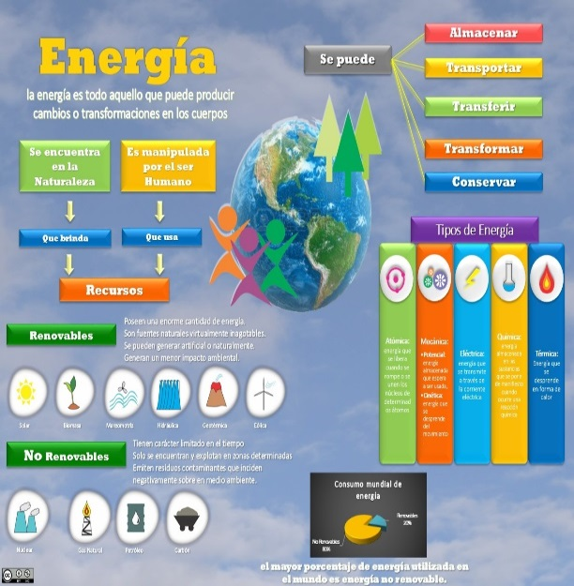

Observa esta segunda infografía, si se aprovechara adecuada y eficientemente la energía de la radiación solar, se podría satisfacer gran parte de tus requerimientos energéticos.

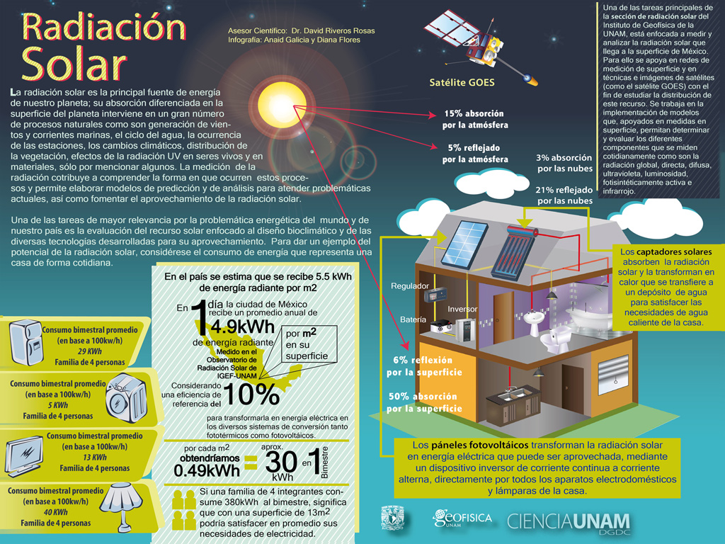

La ley de conservación de la energía establece en términos sencillos que "la energía no se crea ni se destruye", únicamente se puede transformar, es decir, sólo es posible convertir un tipo de energía en otro tipo.

Esto se puede apreciar en un sistema cerrado, que es un sistema que no intercambia energía con el exterior.

Por lo tanto, en sistemas físicos cerrados la cantidad total de energía siempre se mantiene constante.

La energía química es la energía potencial que tiene una sustancia en sus enlaces químicos.

Mediante una reacción química, como puede ser la combustión, esa sustancia se puede convertir en otra, liberando energía y generando normalmente luz o calor durante ese proceso.

Además de la energía lumínica y calorífica, se pueden liberar otros tipos de energía.

Por ejemplo, al detonarse un explosivo como el trinitrotolueno o la nitroglicerina, en ese caso, al hacer reaccionar la sustancia explosiva, que almacena una gran cantidad de energía química, se libera calor, pero también obtendrás energía cinética capaz de abrir túneles o demoler edificios.

La energía química se encuentra en los enlaces químicos que mantienen unidos a los átomos de los elementos de diferentes compuestos. Pero, al contrario de lo que pudieras pensar inicialmente, la energía no se libera sólo por la ruptura de los enlaces químicos de la sustancia, sino también por la formación de otros nuevos, convirtiendo a la sustancia inicial en otra completamente distinta.

Durante gran parte de la historia de la humanidad, has utilizado la energía química para proporcionar el calor, la luz y luego la electricidad que necesitas.

La madera, por ejemplo, tiene una gran cantidad de energía química que, cuando se aplica calor y en presencia de oxígeno, provoca una reacción.

Las moléculas de la madera reaccionan, y se forman nuevos enlaces químicos de dióxido de carbono, monóxido de carbono y agua.

En ese proceso obtendrás luz, calor y, finalmente, la madera acaba convirtiéndose en otras sustancias, la ceniza y los gases que se desprenden.

Lo mismo ocurre con la gasolina que se obtiene del petróleo. Este compuesto posee una gran cantidad de energía química, que al entrar en combustión es capaz de accionar un motor mediante explosiones controladas y mover un vehículo.

Esa gasolina produce residuos en forma de gases que, por desgracia, contaminan el medio ambiente.

Otro de los ejemplos más importantes de energía química es la contenida en los alimentos.

Cuando ingieres alimentos, éstos tienen una energía química almacenada. Dentro de tu cuerpo se produce las reacciones necesarias para liberar y aprovechar esa energía, que es la que te mueve y mantiene tus procesos corporales, llamados, en general, metabolismo, que te hacen seguir vivos.

Una estrella puede brillar durante miles de millones de años. Se calcula que el Sol, la estrella más cercana, además de los 4 600 millones de años que tiene de existencia, tiene combustible para otros 5 500 millones de años más.

La energía necesaria para este proceso se crea en su interior, donde la fuerza de gravedad produce temperaturas y presiones tan altas que los átomos de hidrógeno se fusionan para formar núcleos de helio liberando entonces enormes cantidades de energía.

Si fuera posible replicar este proceso en la Tierra y en la seguridad de un laboratorio podrías obtener energía ilimitada de manera sustentable, sin embargo, la tecnología actual aún no lo permite.

Observa con atención el siguiente video, te ayudará a entender el proceso de respiración celular, es decir, la forma en que tu cuerpo obtiene la energía necesaria para realizar todas las funciones.

- El aliento de la vida
https://youtu.be/hTqqEMiIPqc

Observa con atención la siguiente ecuación química, es la representación simplificada de la respiración celular.

Es la reacción inversa a la fotosíntesis. En ella se aprovecha la energía química de los carbohidratos para producir la energía que necesita tu cuerpo y los productos son dióxido de carbono y agua.

Para la actividad experimental, vas a necesitar el siguiente material.

• Lámpara de alcohol
• Vidrio de reloj
• Limadura de hierro (Fe)
• Permanganato de potasio (KMnO4)
• Glicerina
• Algodón

Debes contar con todas las medidas de seguridad necesarias, como bata de algodón, lentes de seguridad, guantes y un extintor.

Comienza con una reacción química que necesita energía para llevarse a cabo, de esta manera se combinan dos elementos para formar un compuesto.

Coloca un poco de limadura de hierro en el vidrio de reloj.

Enseguida enciende la lámpara de alcohol y con mucho cuidado toma un poco de la limadura de hierro con los dedos pulgar e índice y la dejas caer lentamente sobre la llama de la lámpara de alcohol.

Observa lo que sucede: ¿qué elementos se combinaron?

Con el hierro y el oxígeno presente en el aire puedes representar esta reacción mediante la siguiente ecuación química.

4Fe (s) + 3O2 (g) ---------- 2Fe2O3 (s)

Cuatro átomos de hierro en estado sólido. Recuerda que, aunque se encuentre en limadura casi polvo, su estado de agregación es sólido, que reacciona con tres moléculas de oxígeno, observa que cada molécula contiene dos átomos de oxígeno, al aplicar el calor de la llama en la lámpara de alcohol, resulta dos moléculas de óxido de hierro.

Puedes observar que esta ecuación química cumple con el principio de conservación de la masa.

Ahora realiza la siguiente actividad, en este caso esta reacción no necesita aplicar calor para que se lleve a cabo, al contrario, libera calor.

Para comenzar, coloca un poco de algodón sobre el vidrio de reloj y lo extiendes.

En seguida coloca 3 gramos de permanganato de potasio sobre el algodón extendido y después agrega 6 gotas de glicerina sobre él.

Observa con cuidado, no pierdas de vista el vidrio de reloj, esta reacción tarda unos segundos en comenzar.

¿Qué sucede? ¿Por qué?

El calor producido por la reacción química es suficiente para encender el algodón.

De este modo puedes concluir que la primera reacción es endotérmica, pues necesita calor para producirse de manera más rápida, recuerda que también existen oxidaciones lentas, por ejemplo, cuando dejas piezas de hierro a la intemperie.

Y la segunda reacción es exotérmica, pues se libera calor durante la formación de nuevos materiales.

En la actualidad, la generación de energía de manera sustentable es uno de los mayores retos para la ciencia, en especial para la química, pues la dependencia de combustibles fósiles ha ocasionado graves daños al planeta al grado de peligrar tu propia existencia.

Pero, es aquí donde los investigadores aplican sus conocimientos y por medio de reacciones químicas están tratando de plantear alternativas viables a este problema.

Estas soluciones son muy creativas y algunas de ellas ya están en fase de prueba a gran escala.

Una de estas investigaciones son las reacciones de óxido-reducción electroquímica entre un grupo de elementos con base en la separación y unión de átomos. Con este proceso puede liberarse energía para generar electricidad o producir con ella combustibles o compuestos orgánicos.

Otra posible solución son las celdas de combustible: la reacción del hidrógeno con el oxígeno, ayudada por catalizadores de platino, genera agua y electricidad.

Estos catalizadores son necesarios, pues de lo contrario, si simplemente se quemara el hidrógeno en presencia de oxígeno, se producirían calor y agua. El proceso inverso al de las celdas de combustible es el que se efectúa en la reacción de electrólisis del agua.

Esta reacción la has visto en sesiones anteriores.

2H2O (l) ------------- 2H2 (g) + O2 (g)

La viabilidad y los resultados de este proceso electro-catalítico es tal que empresas automotrices japonesas ya desarrollaron prototipos eléctricos que funcionan con celdas de hidrógeno.

Incluso en ciudades de Europa, ciertos vehículos de transporte y edificios funcionan ya con estas celdas de combustible.

Aunque en términos generales estas celdas resultan eficientes, los elementos químicos que se usan normalmente como catalizadores (oro y platino, por mencionar sólo algunos) son escasos y costosos. Por esta razón aún es muy caro mover un carro eléctrico con esta tecnología.

Si bien con el empleo de catalizadores de platino se logró bajar el costo de la producción de electricidad con celdas de hidrógeno, el costo aún es privativo para la mayoría de las personas, por eso ahora se buscan materiales opcionales para hacer no sólo viable sino competitivo este proceso electro-catalítico y depender cada vez menos de los combustibles fósiles altamente contaminantes.

John B. Goodenough, Stanley Whittingham y Akira Yoshino fueron los ganadores del Premio Nobel de Química 2019.

Los científicos desarrollaron las pilas de iones de litio. Estas pilas tienen las propiedades de ser ligeras, recargables y potentes; se usan hoy en día en todo, desde los teléfonos móviles, las computadoras portátiles hasta los vehículos eléctricos.

Su trabajo dio acceso a una revolución tecnológica que hizo posible la electrónica verdaderamente portátil.

Para desarrollar estas pilas tan comunes ahora en el mundo cotidiano, tuvieron que resolver una gran cantidad de problemas químicos.

El Reto de Hoy:

Para saber más acerca de este tema, te recomendamos leer el artículo de la revista de divulgación científica de la UNAM:

“Jugo de sol: combustible a partir de la fotosíntesis artificial”.

Este artículo plantea la posibilidad de que en un futuro cercano se podrán transformar los rayos del Sol en combustibles líquidos, lo que permitiría al mundo prescindir del petróleo, el carbón mineral y el gas natural.

Lo puedes encontrar en la siguiente dirección electrónica:

http://www.comoves.unam.mx/numeros/articulo/210/jugo-de-sol-combustible-a-partir-de-fotosintesis-artificial

¡Buen trabajo!

Gracias por tu esfuerzo.

